ПРОТИЗАПАЛЬНІ ВЛАСТИВОСТІ ЕКСТРАКТУ З БІОТЕХНОЛОГІЧНОЇ СИРОВИНИ ARTEMISIA TILESII

Лісовий В.М.¹, Бессарабов В.І.¹, Кузьміна Г.І.¹, Матвєєва Н.А.²,
Харитоненко Г.І.¹, Пащенко І.О.¹, Савченко К.І.¹
¹ Київський національний університет технологій та дизайну
01011, Київ, вул. Немировича-Данченка, 2; e-mail: v.lisovyi@kyivpharma.eu
² Інститут клітинної біології та генетичної інженерії НАН України
03143, Київ, вул. Академіка Заболотного, 148; e-mail: joyna@ukr.net

Рослини, які ростуть в екстремальних кліматичних умовах, є потенційним джерелом біологічно активних речовин. Artemisia tilesii є поширеною рослиною за полярним колом але є практично недослідженою, що робить її потенційним кандидатом на використання у фармацевтичній галузі [1].
В даній роботі представлено експериментальні дані впливу етанольного екстракту Artemisia tilesii на активність 15-ліпоксигенази в реакції ферментативного окислення лінолевої кислоти.
Дослідження проводили з використанням спектрофотометричного методу, фіксуючи збільшення ступеня поглинання реакційної суміші з часом при довжині хвилі 235 нм. Така довжина хвилі відповідає максимальному поглинанню спряженого дієнового хромофора в молекулі гідропероксиду лінолевої кислоти [2].
Отримані дані представлено на рисунку для концентрацій 25 мкМ, 50 мкМ та 100 мкМ екстракту Artemisia tilesii, відповідно.
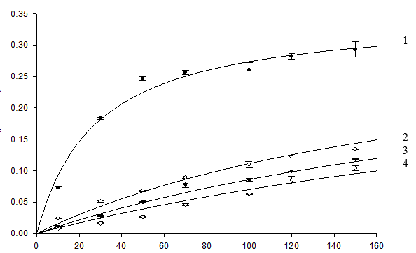

Стаціонарна швидкість, мкМ/с

Концентрація субстрату, мкM
Рисунок – Залежність стаціонарної швидкості перетворення субстрату 15-ліпоксигеназою в залежності від концентрацій субстрату без інгібітору (крива 1) та в присутності екстракту Artemisia tilesii в концентраціях 25 мкМ (крива 2), 50 мкМ (крива 3), 100 мкМ (крива 4).
Проведені дослідження свідчать, що екстракт Artemisia tilesii є ефективним інгібітором 15-ліпоксигенази за змішаним (частковим) механізмом інгібування. Отримані результати дозволяють стверджувати, що екстракт Artemisia tilesii може потенційно використовуватись в якості АФІ лікарських засобів протизапальної дії, оскільки має високу ефективність як інгібітор 15-ліпоксигенази.

Література
[1] Matvieieva N.A., Shakhovsky A.M., Belokurova V.B., Drobot K.O. Artemisia tilesii Ledeb hairy roots establishment using Agrobacterium rhizogenes-mediated transformation. Prep. Biochem. Biotechnol. 2016. Vol. 46, № 4. P. 342-345. doi: 10.1080/10826068.2015.1031393.
[2] Харитoненкo Г.І., Cкатерна Т.Д., Мельник А.К. та ін. Взаємoдія 5-ліпoкcигенази з алocтеричним ефектoрoм – дoдецилcульфатoм натрію. Укр. біoхім. журн. 2008. № 3. C. 31–39.

